Chlazení zesnulých na lůžku Ibernfluid
Jedná se i italské zařízení, které se v Itálii používá jednoúčelově a to k chlazení zesnulých při vystavení v otevřené rakvi.
Naše firma Jaroslav Dubský Frostex je přímým dovozcem výrobce Ceabis a upravuje zařízení i k jiným účelům.
V tomto případě k chlazení zesnulých na lůžku. Toto zařízení je vhodné pro ústavy, kde jsou jednolůžkové pokoje a kde těla zesnulých mohou zůstat na lůžku, přikryta prošívanou přikrývkou pro udržení požadované teploty zákonem o pohřebnictví do 5°C.
Teplota podložky dosahuje až -10°C.

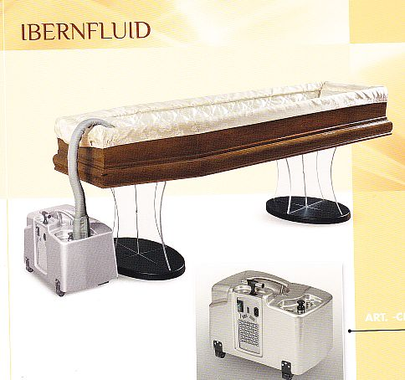Takto je v Itálii používáno zařízení Ibernfluid

Jak mobilní zařízení Ibernfluid používat v domovech seniorů po úmrtí v jednolůžkovém pokoji k chlazení zesnulých do příjezdu pohřební služby.
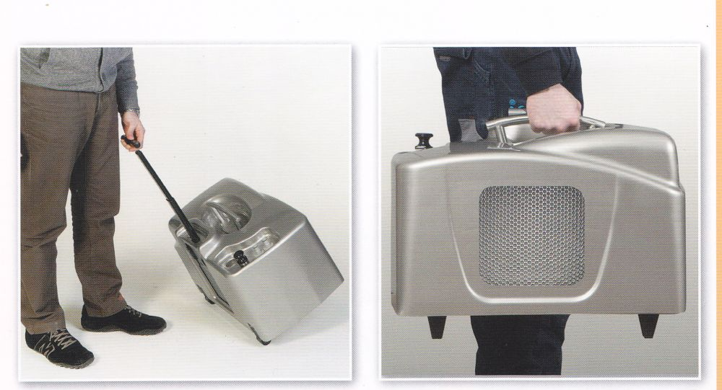
Chladicí jednotku lze snadno přemísťovat po budově v ruce či po integrovaných kolečkách a s výsuvnou rukojetí.
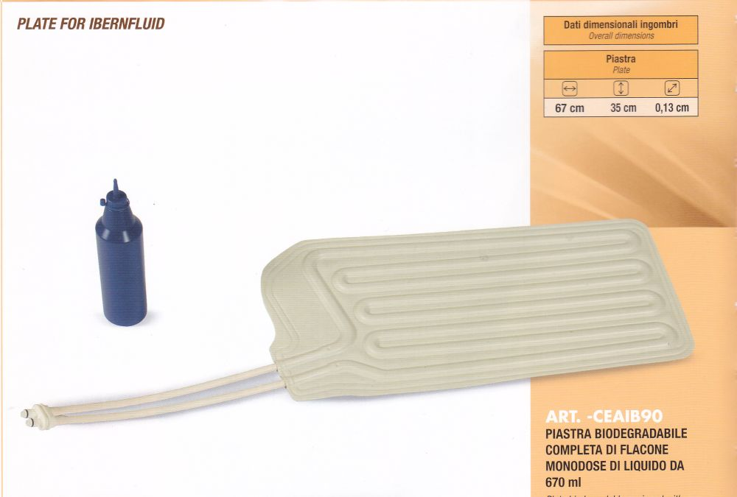
Originál chladicí podložka Ibernfluid a ke každé podložce je dodána speciální kapalina Ceabis

Podložka Ibernfluid je v Itálii používána pouze jednorázově a je vyrobena z ekologického materiálu, který lze spálit nebo se ekologicky rozloží v zemi.
V našem případě lze podložku používat mnohonásobně, po použití lze umýt a opět připravit k provozu. Doporučuji ke každému zařízení mít minimálně 2 ks podložek pro případ poškození a netěsnosti. V případě poškození i druhé podložky lze dodat další
Jak se zařízení zprovozní a nadále používá :
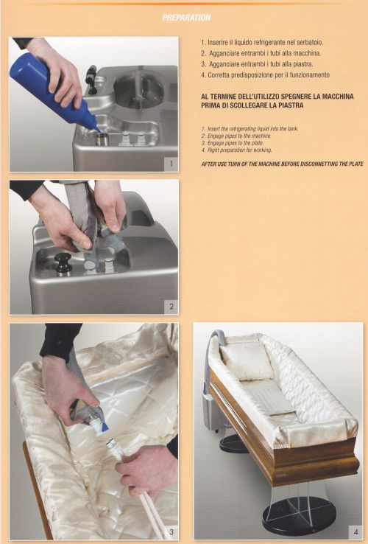

Při prvním použití se nádržka zařízení naplní speciální nemrznoucí kapalinou Ceabis Ibernfluid. Nádržka má hladinoznak, který signalizuje plnou nádrž. Obr.1
K zařízení se připojí rychlospojkami izolované potrubí Obr.2
K potrubí se jednou rychlospojkou připojí podložka. Obr.3
Zařízení se připojí do zásuvky 230 V a zapne vypínač. Čerpadlem se naplní i podložka a proto se musí i doplnit kapalina do nádržky zařízení, opět dle hladinoznaku.
Po použití se pouze odpojí potrubí od podložky a odpojí potrubí od zařízení. Při rozpojení se všechny ventily automaticky uzavřou a kapalina zůstane v zařízení, v potrubí i v podložce. Pouze při rozpojení trochu kapaliny ukápne, proto je nutné po mnoha použití kapalinu doplnit což ukáže hladinoznak.

Cenová kalkulace :
Jsme přímým dovozcem firmy Ceabis pro Českou republiku a naše ceny jsou ceníkové ceny Ceabis Italy, které pro informaci uvádím.
Ceníkova cena Ceabis Italy v € a v přepočtu na Kč v současném nákupu 27,10 Kč za 1€
Art. CEAIB 88 | Ibernfluid | 2 850,00 € | 77 235,00 Kč
Art. CEAIB 85 | Chladicí podložka Ibernfluid včetně kapaliny | 56,90 € | 1 542,00 Kč

Dodávka jednoho kusu Ibernfluid + 2 ks podložek Ibernfluid
Základní cena Ibernfluid + 2 ks podložek + kapalina | 80 319,00 Kč
DPH 21 % | 16 867,00 Kč
Cena celkem | 97 186,00 Kč

